ACO Profiline 0,5 m Maschenrost 30x10 mm für Baubreite 15,5cm geteilt DN70 verzinkt

ACO

Eigenschaften

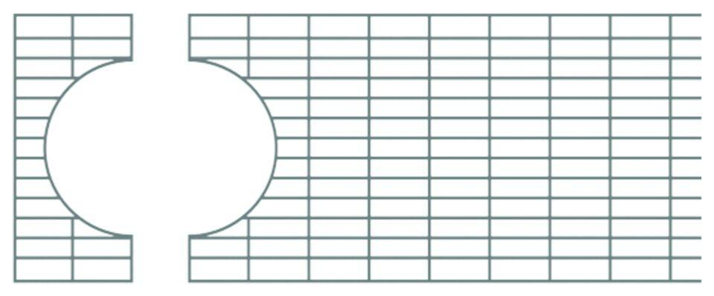

GTIN:

4064626040358

HAN:

3007967